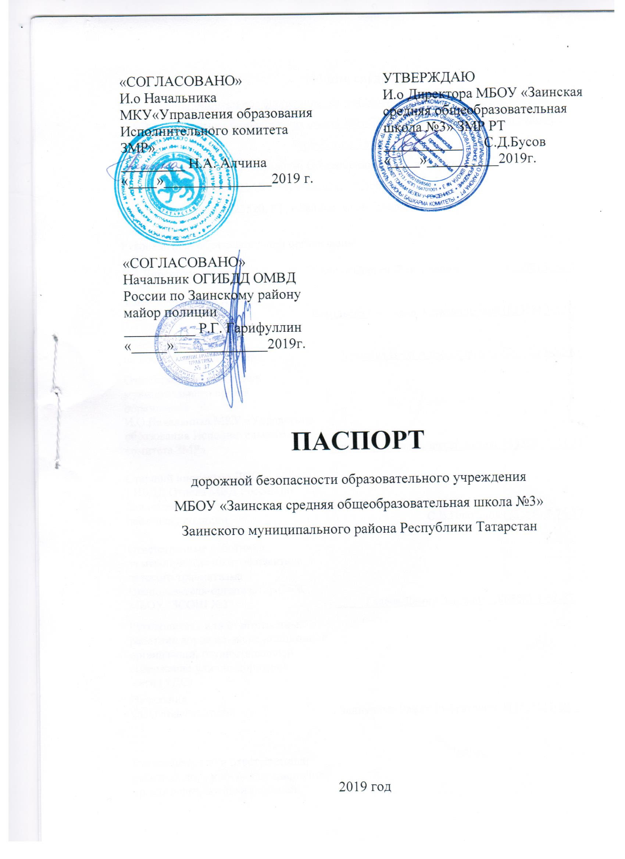

Общие сведения
Муниципальное бюджетное общеобразовательное учреждение «Заинская средняя общеобразовательная школа №3» Заинского муниципального района Республики Татарстан
Тип образовательной организации: Общеобразовательное учреждение
Юридический адрес: 423520, РТ, г.Заинск, ул.Лобачевского ,дом 5
Фактический адрес: 423520, РТ, г.Заинск, ул.Лобачевского ,дом 5

Руководители образовательной организации:

И.о Директора школы Бусов Сергей Дмитриевич (85558) 3-52-87

Заместитель директора по
учебной работе Васильева Светлана Александровна (85558) 3-52-87

Заместитель директора
по воспитательной работе Полевова Вера Александровна (85558) 3-52-87

Ответственные работники
муниципального органа
образования
И.О.Начальника МКУ «Управления
образования Исполнительного
комитета ЗМР» Алчина Наталья Александровна (85558) 3-27-42

Старший инспектор ДПС
ГИБДД Отдела МВД России по
Заинскому району
лейтенант полиции С.В.Платонов (85558) 7-74-57

Ответственные работники
за мероприятия по профилактике
детского травматизма
Преподаватель-организатор ОБЖ
МБОУ "ЗСОШ №3" Галеев Дамир Заилович (85558) 3-52-87)

Руководитель или ответственный
работник дорожно-эксплуатационной
организации, осуществляющей
содержание улично-дорожной
сети (УДС)
Начальник
ООО «БлагоСтрой» Зайнуллин Рафик Рифгатович 8(85558)3-60-21

Руководитель или ответственный
работник дорожно-эксплуатационной
организации, осуществляющей
содержание технических средств
организации дорожного
движения (ТСОДД)
Начальник ООО «БлагоСтрой» Зайнуллин Рафик Рифгатович 8(85558)3-60-21
Количество обучающихся(учащихся, воспитанников) 421
Наличие уголка по БДД в кабинетах начальных классов

Наличие класса по БДД имеется (в здании мастерских)

Наличие автогородка (площадки) по БДД не имеется
Наличие автобусав образовательной организации не имеется
Владелец автобуса не имеется

Время занятий в образовательной организации:
1-ая смена: 8 час. 00мин.– 13 час.20мин. (2019/2020 учебный год)
внеклассные занятия: 13 час. 30 мин. – 15 час. 00 мин. (2019/2020 учебный год)

Телефоны оперативных служб:
Телефоны оперативных служб:
МЧС, пожарная служба 01, 7-40-01, 112
Полиция 02, 7-02-02
Скорая медицинская помощь 03, 7-50-03
Газовая служба 04 ;3-04-99
Дежурный администратор по администрации 5-58-08
Экстренная психологическая служба 3-44-65

Содержание

- План-схемы МБОУ "ЗСОШ №3" ЗМР РТ.
1. Район расположения образовательной организации, пути движения транспортных средств и детей (обучающихся).
2. Организация дорожного движения в непосредственной близости от образовательной организации с размещением соответствующих технических средств организации дорожного движения, маршруты движения детей и расположение парковочных мест.
3. Маршруты движения организованных групп детей от образовательной организации к стадиону, парку или спортивно-оздоровительному комплексу.
4. Пути движения транспортных средств к местам разгрузки/погрузки и рекомендуемые безопасные пути передвижения детей по территории образовательной организации.
5. План-схема пути движения транспортных средств и детей при проведении дорожных ремонтно-строительных работ вблизи образовательной организации

- Информация об обеспечении безопасности перевозок детей специальным транспортным средством (автобусом).
1. Общие сведения.
2. Безопасное расположение остановки автобуса у образовательной организации.

II.Сведения об организациях, осуществляющих перевозку детей специальным транспортным средством (автобусом)

автобус отсутствует

